第２節 耕地類別面積の変化
現在羽合町では、総面積１２．２２平方キロメートルのうち、耕作面積はおよそ３６パーセントに当たる４４４ヘクタールである。その耕作されている耕作地別面積は、表６のとおりである。
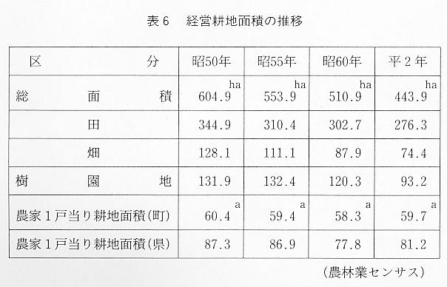
これを昭和５０年の耕作地と比較してみれば、水田で６８．６ヘクタール、畑で５３．７ヘクタール、樹園地で３８．７ヘクタールの減少をみ、全体で１６１ヘクタールと大きく減少している。これは、宅地や道路等に転用されたものであろうが、この傾向は今後とも続くものと思われる。参考として、農地転用の状況を表７として示しておく。
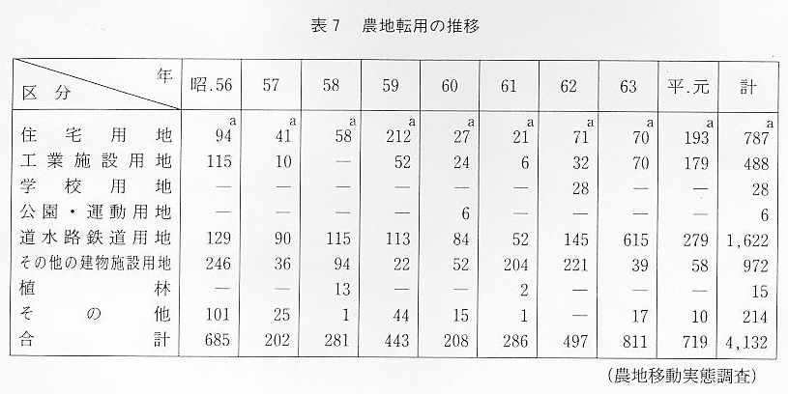
この農地の減少傾向は、なんらかの事業に供するための転用もあろうが、農業就業者の減少・高齢化、そして後継者不足等、農業を取り巻く厳しい状況のなかで、経営規模を余儀なく縮少したりして、農業離れが一段と加速化している本町の農業の姿を現している。

